少林派的达摩易筋经十二式
《易筋经》原分上下两卷，为佛家达摩尊者所创造，般刺密谛译师翻译的。据传，达摩尊者自印度东来，住锡少林寺，传授佛家的禅修“大乘法”，为“禅宗”东来的第一代宗祖 ( 照印度推算他是第二十八祖 ) 。他看见从学的僧侣，身体很坏，因此，他创造这一套练功的方法。他的内容包括“静功”与“动功”。关于静功的练法，历代传授，逐渐失真，后来的禅宗多偏于大乘教理的阐发，对于练静功只注重“参话头”一种方法了。我曾普通地叩问过很有名的几位宗门大德，都不出这个范围，而且他们都不会动功，会动功的人又不精坐法，因此动功则与静功分道扬镳，竟至不能配合运用了。至到今天，少林派易筋经的传授，已属支离破碎，真正可惜。
现在留传的动功十二式，系王祖源氏得自嵩山少林寺的东西，与原来的“静功图”、“击技谱”已有些不同。我曾访问请教过一些前辈，皆无法鉴定其优劣，大体的评论，认为王氏这种选择是精美的。我根据前辈黄箴老的指导，也曾试练过易筋经的方法，运用起来，全身气脉流注合度，一直未发现过有迟速痞滞的偏倚迹象，证明前辈的批判是正确的。兹将得自黄箴老传授密义，分条介绍其操作方法如下：
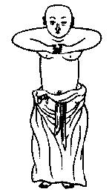
第一式、韦驮捧杵的口诀 :
韦驮献杵的架子，与第二节三式是有密切关系的，这三种姿势，是易筋经动功的基础，练气的入门。这个架子开始运用平心静气、敛神的原则，结合人体的内景生理，经络气脉，运用得非常合理。深得“动中涵静”， “动静两赅”的精义。尤其对于调节肺气发挥“肺主均衡”的作用，一开始便从这里下手，单刀直入直接掌握了“肺为气笥”的关键，控制了全体气运的总枢纽，是非常可贵的方法，比其他各宗派的“起手”架子的确高明得多。细细体会口诀，就可以明白了。
第一式韦驮捧杵的口诀如下：
立身期正直，环拱手当胸。
气定神皆敛，心澄貌亦恭。

这口诀的意思，是说开始练功，第一项的操作，要把身体端正直立，不能偏倚偏斜，不能用劲，全身放松。要想做到这项要求，必须先把“地盘”站好，解决脚下“立”的问题。两脚不可并踵站立着，一经并立，脚下气机发动，就会有劲，反而紧张不会松软了。因此，必须两脚相距约一尺二三寸的距离，最好以本人的脚为标准，两只脚的距离等于一个脚的长度。同时后踵和脚尖必须看齐，两脚的内侧空裆里，立成一个长方形的样子。第二项操作，要把脊柱竖立端直，不可弓背弯腰，把两肩的“肩颙穴” ( 即肩的尖端处 ) ，微微向上略抬三四分高，则脊柱就会自然笔直，而不带一点强硬的滋味。第三项操作，两眼半睁半闭，平视正前方，这样可以收到澄心和敛神的作用，因为“眼上视则心神上浮，眼下视则心神下降”，不得平衡。第四项操作，两手顺应自然地下垂，轻贴着大腿的外侧。第五项操作，运动垂着的两手同时从下向正前方慢慢向胸前抬起，先伸后屈，两掌手心相对，缓缓向胸前收拢，距胸前约一拳停止，把两掌相接“合十当胸”，与两乳之间的“膻中穴”相对。这样能使肺脏上下左右“位置适中”升降开合，呼吸有度，从而达到“气定”的要求。气机能定，则心境澄清，神意内敛了。
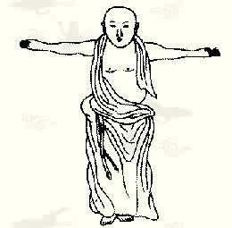
第二式、横担降魔杵的口诀：
足趾柱地，两手平开。
心平气静，目瞪口呆。
这口诀的意思是说，紧接第一式姿式动作之后，一面把两掌交成“阴掌” ( 掌心向下 ) ，顺着左右的方向，从合十当胸的架子，向左右外开，与肩相平行，开成个一字形，这架子名字叫做“横担降魔杵”，是一个有意义的名称。因为这时会自觉两肩沉重，如负重担似的，一面把后踵升起，脚尖点地，功夫深了，只用脚大拇趾点地，其余四趾是凭空离地的，这种动作，必须配合两掌左右外开的运行，上下同时动作，不可参前落后。在这个动作当中，心念一定要寄托在掌心和足趾尖，才能做到心平气静的境界，心平气静在外面的象征，是目瞪口呆的样子，如果目瞬则视乱，口动则气粗，那就作用相反，而脚尖点地，必然站立不稳，东倒西歪，飘摇欲坠了。
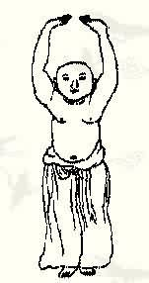
第三式、掌托天门的口诀：
掌托天门自上视，足尖着地立身端，
力周骽胁浑如植，咬紧牙关莫放宽，
舌下生津将腭抵，鼻中调息觉心安，
两拳缓缓收回处，弛力还将挟重看。
这口诀的意风是说接连着“横担降魔杵”之后，顺着一字形的架子，两手继续向上作半个圆周的动作，同时两掌随着胳臂向上作半圆的当中，把“阴掌”缓缓翻成“阳掌” ( 掌心向上 ) ，令两掌心朗天，两掌的中指微微接触，直对“天门” ( 前额发际内二寸 ) ，这时两个胳臂已变成平行笔直，微微偎傍着两耳门，这种架子名叫“掌托天门”。同时用“眼根”的意识向上“内视”，从“天门”观看到两掌。切切注意不可仰头真的用眼去看，误用“观法”必然头晕脑胀，而且站立不稳了。在这动作的同时，还须用脚尖点地，继续升起后踵，以不能再升高为度。后踵且须微微向两外侧分开些，使“阴 库”收合，关闭‘地户”，使三阴的气脉顺三阳而逆运上升。同时使“会阳”络穴双双松开，以期“督脉”会络三阳气脉，发出都督纲维的均衡作用，使背后三关自然通畅。同时架子会自然站立稳固。这种架子，看似简单，实属细腻，很难做得纯熟。如果练得合度，全身气脉会自然繃张起来，自觉浑身如钢铁一般的坚强，似树干一殷的牢植，尤其以两侧的胁、肋、髀、骽、股、 等部位，肝脏、胆腑、脾脏所流行的经道，特别感觉明显。
其次，紧接着上述动作，把右左六个大牙齿微微咬着，缓缓咬紧运气。自觉咬紧牙关之后，耳根震动，上及两鬓为度。同时舌头微微接触上腭．承接津液，含在口内，呼吸由口呼口吸，改为鼻呼鼻吸，把息调匀，调到细而且长，绵绵不断的标准。
再次，把掌托天门的两掌，就原势捏成拳头，仍分左右，依照原来上举时的老路子，往回下降，好似去挟腋下的东西，返还“横担降魔杵”的架子，同时双脚也一齐动作，上下配合，不可参差，缓缓落平后踵，还原站立着。
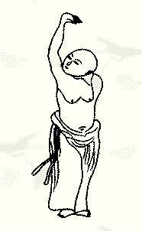
第四式、摘星换斗的口诀：
只手擎天掌复头，更从求内注双眸，
鼻吸口呼频调息 两手轮回左右侔。
这口诀的意思，是就连接着第三式的动作而说的，就横担降魔杵的架子，把右手单掌缓缓向右上方举直，在上举的过程中，把掌向前方转变到左面而内向着头顶，仍旧保持阴掌 ( 掌心仍向下 ) 。同时掉头向右偏视、注视右手阴掌的掌心。在右掌运动的同时，左掌则相反地向下降落，—边下落，一边向背后转移，用手背贴着“腰眼” ( 在脊柱十四推的两旁，横开约三寸的宛宛中 ) 。这时内里气机的吐纳，须用“鼻吸口呼”的方法，把息调匀。最吃紧的关键，是一面用眼注视掌心，一面则把心念集中在左手背贴着的腰眼，随着呼吸的吐纳，腰眼必会自然发生一凸一凹的作用，心念和手背，随着这种凸凹开合的动作，也随顺着它微微运动着。呼吸的次数可以随便，三次五次，不必拘执。
其次，照着上述的操作，相反地把左手上举，掉头左视，右手下落，贴着腰眼，又照右手的呼吸方法，同样地体会运动。这样地交替轮回操作三五次，但必须两手的次数相等。
有些人练这一手功夫，把掌心向上朝天“袖底劲”向外，是错误的，应该纠正过来。因为这种架子是掌托天门的方法，它是练三阴气脉外开的法子，所以用掌外托。而摘星换斗的架子，是把三阴气脉收回内敛．变换成回阳的架子，去练三阳气脉的方法，所谓摘星换斗的含义，从外向内才谓之摘，等于说摘花摘叶。有收摘的意思。又把北斗南斗的天星形状，形容比喻这个架子的精神。
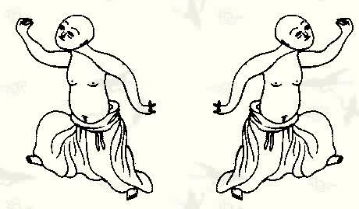
第五式、倒曳九牛尾的口诀：
两腿前弓后箭，小腹运气空松
用意存于两膀，擒拿内视双瞳
这口诀的意思，是接着摘星换斗而运动的架子。分析它的操作次第，条举如下 :
第一动作，就摘星换斗的架子，必须在左手向上，右手贴腰眼的姿势开始，顺着“左阴右阳”气脉的自然规律，以右手右腿领先，千万不可操作反了。
把右手从右腰眼离开，微向下垂，顺势向右前方变成阳掌，向前抄去，缓缓抄到与肩相平，肘臂微屈，有似仰月，同时把掌变成阴掌的“擒拿手” ( 腕部与手掌成直角，五指撮拔，如鸡头形。气机集在掌心的劳宫穴 ) ，心念集中在掌中，有如挽着牛尾巴向后倒拉的滋味。
第二动作，在右手运动的问时，右脚一齐开始，向右前方上进一步，把右腿变成弯弓的形式，而左脚则顺着右脚上步的姿势，伸成箭一般的笔直，这叫做前弓后箭。
第三动作，在右手向前抄，变换“擒拿手”的同时，左手也须同时动作，就原势的阴掌顺势向下降落，一边下落，一边也同样变换成阳掌的“擒拿手”，反向左背的后面抄去，与左脚的箭形成同方向的两条线，手比腿部约高十五度。
第四动作，右弓左箭，右手擒拿于前，左手擒拿于后，心念集中在两掌，随着呼吸的吐纳，与小腹丹田的气运开合，相应着运动，在吸气的时候，两眼内视观注，右家向后拽，在呼气的时候，两眼内视，观注左掌，向前顺牵。两腿和腰、背、肩、肘的身段，都要随着倒拽和前牵的韵味，微微相应而战动着。
把这四项动作，紧密地操作完毕，随即依照这种方法，变换成左脚上前的左弓步，左手反抄向前，变成阴掌的擒拿手，右手则反向背后抄去．变成阳掌的擒拿手，右脚则变成右箭步。如此反复操作几次，左右仍要平均。
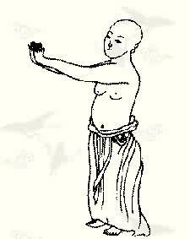
第六式、出爪亮翅的口诀：
挺身兼胬目，推宙望月来，
排山还海汐，随息七徘徊。
这口诀的意思，是连接第五式而来的，仍就前弓后箭的架子，倒拽顺牵的韵味，顺势变换成出爪亮翅。首先借着前面的弓步，和前手擒拿向后例拽的“内劲”势子，把后面的箭步随势前收，两脚看齐站立，后面的手同时也顺势抄向前面，与先在前面的掌看齐，两掌变成“排山掌” ( 掌指短立笔直，掌心向外 ) ，肘、臂与两肩等齐平行，向前伸直，朝前方推去，开始前推，轻如推窗，继而前推到极点的时候，则重如排山。这时身架直立，两目张开，不可瞬动眨眼，平直地望着前面，集中心念，观看两掌的中间， “观想”明月的滋味 ( 功夫深了，这种韵味，自然发现，不可追求 ) 。其次，再把排山掌缓缓向胸胁内收，有如海水还潮，落汐归海的韵昧，一直把掌、腕、肘、臂内收，贴拢左右两侧胸胁的部位。
再次，就收回的架子，重向前方平直推去。如此往复来回操作七次，每次向前推，必配合呼气，决不可参前落后，更不可把呼吸作反了。
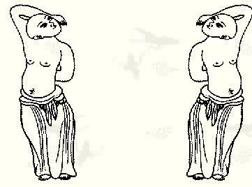
第七式、九鬼拔马刀的口诀：
侧首屈肱，抱头拔耳，
右腋开阳，左阴闭死，
右撼昆仑，左贴胛膂，
左右抡回，直身攀举。
这口诀的意思．是接连第六式出爪亮翅的练功架子．在剑术里面与拔剑式是相同的。兹分述操作的次序如下：
第一种操作，先就排山掌的架子，右手向上举提，朝脑后作圆周运动，一面作圆，一面随着作圆周向后的进度，把掌变成半阴半阳掌 ( 手心向左，手背向右，大指向上，小指在下 ) 。一直向后进行，直抵后脑，用掌心抱着“玉枕关”，用手指轻轻拉着左耳朵的“天城穴” ( 即耳朵的尖端，把耳轮折卷，有骑缝处 ) 。
第二种操作，在右手作圆的同时，整个头和颈项，随同动作，掉头扭项，面颊向左正方旋转，后脑转向右方，迎接右家相抱。
第三种操作，右掌已经把头抱着，把耳攀着，这时的右肩与臂、臑，必须相平，右腋张开，不可倾倚收闭。
第四种操作，右掌抱头攀耳之后，微微拔牵，头颈同时与掌相应着运动。这时心念随着气脉的运行，集中在右手的肘尖。这样一拔一攀，头肘张弛相应，运动三五次。
第五种操作，左掌在右手运动的同时，配合运动，不可落后参前，先就原来排山家的架子，顺式向下降落，由阴掌变为半阴半阳掌，反手向背后作圆周的运动。在下降到与左腿平行相对的时候，即当再变为阳掌，掌心正向背后，于是用手背循着左腿，偎傍着髀枢、从盆骨向上，反掌贴着背心，掌背贴在两个胛骨的中间，约当脊柱第五六七椎之间。隐约仿佛有被背心吸着的韵味，把左腋下牢牢闭着，同时与右手抱头、拨耳的运动，顺应它激微响应着。另外在头手的运动中，身子既要放松而又要笔直，不能随着动摇。
第六种操作，把呼吸配合着上述五项运动，从第一种动作开始，即须“气沉丹田”，不可升、降气机，微微略带闭气的意思，轻轻呼吸。头、颈、胸、肩才能特别放松，全身才能笔直，气机也才能沉静下来。
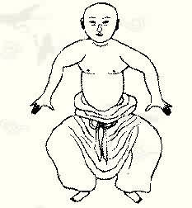
第八式、三盘落地的口诀；
上腭抵尖舌，张眸又咬牙，
开裆骑马式，双手按兼拿，
两掌翻阳起，千斤仿佛加，
口呼鼻吸气，蹲足莫稍斜。
这口诀的意思，是连接第七式而练上盘、中盘、下盘的方法，所以名叫三盘落地。把它分析成几个动作，条述如下：
一、先就九鬼拔马刀的姿势，身子笔直地立着不动，两手分别从后脑和背心，各顺左右的方向，各自向左右平伸，使左右两手，与肩相平，成为一字形，掌心向下。
二、次在两手平伸之后，随即把左脚顺着左侧的正方向，分开胯裆，两脚的距离，大约以二尺五寸为标准，但高长的人可以跨大些，矮小的人，可以跨小些，总以不大不小，两腿不觉蹩扭为原则。
三、两腿下弯，变做“骑马裆”，骑马裆的标准，以大腿缓缓下弯，其弯的程度与膝膑骨成水平线为度。同时腰背脊柱，不能弯腰驼背，须求笔直，与大腿的骑马裆成九十度的角。四、在两腿下弯，变化骑马裆的同时，上面的两掌也一同动作，配合两腿下弯的速度，不可参前落后，都用阴掌 ( 掌心向下 ) ，缓缓往下按，好象按压一种东西似的，绵绵不断往下沉压按去。两掌下按的程度，以掌与膝膑骨相平为标准，即当停止下按的势子。以待变化第五项动作。
五、将下按的双掌，一齐翻转，变成阳掌 ( 掌心向上 ) ，仿佛两掌心里拿着很重的东西一样。
六、变好阳掌，双双如象拿东西的姿势之后，随即两腿上升，慢慢还原成站立的姿势，而两掌也一齐随着上升，这时觉着掌中很沉重。上升的标准，以双腿立起竖直，双掌上拿与胸部相平为度。这时左脚仍沿外开的动作，向内收回，与右脚看齐，两脚相距一尺二三寸平直站立，两掌保持上拿的姿势，不予变动。
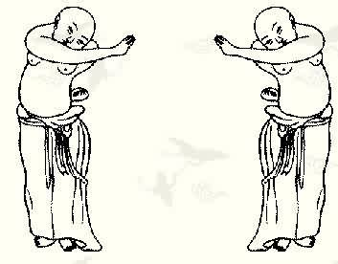
第九式、青龙探爪的口诀：
青龙探爪，左从右出，
左掌纠行，蜷傍胁部，
右爪乘风，云门左露，
气周肩背，扭腰转腹，
调息微嘘，龙降虎伏。
这口诀的作用，是专练肺脏、肝脏、胆脏和带脉的方法，所谓降龙伏虎的动功。兹分析操作次第如下：
一、先就第九式两掌上拿的姿势，把左手阳掌翻转，变成阴掌的“龙探爪” ( 五个手指半伸半屈，把五指分散开，各约三四分的距离，掌心里空而又圆，可以容纳一枚鸡蛋，气脉集中在掌心，这叫做龙探爪 ) 。顺势向左侧面的胁肋部位收缩回去。在收缩的时候，运动左肘尖领先，向后倒退，肩、臂、腕、掌随着它运动，一齐向左后方缩去，不能紧张。
二、在左掌变化运动的同时，右掌也一样翻转，变成阴掌的“龙探爪”，借着左掌向左后方缩去的势子，顶着势子伸右掌，如乘风浪一般地动，似波浪相连，相应地朝左侧面“探爪”抓去。注意要把左边的“期门穴”、 “云门穴”张开，右边的“期门穴”、 “云门穴”闭著。
三、在左拿后缩，右掌左探的同时，腰部和腹部随着肩、臂的势子，相应地向左扭转，同时要把腰部和腹部放得很以才能把束在腰间的“带脉”锻炼得柔韧如丝，松紧合度。
四、在一二三项操作中，呼吸的运用，用“撮口音”发出“嘘”字的音调，右掌向左面伸，而又探爪向前一抓的同时，即当撮唇发音。微微探爪，如象波浪一个接着一个地向左探爪，同时微微发出“嘘”音相应着。有些象唱戏曲运用花腔似的。
五、头颈也跟着向左侧方转天与掌、肘、肩、臂、腰、腹相应。
六、以上五项动作都操作完毕，再照这种次第，反缩右掌，探深左掌，向右侧方抓去，照左边远动的要领一样，与右边交替转番练二三次。
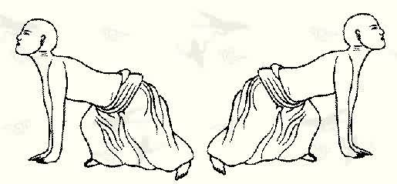
第十式、卧虎扑食的口诀；
两足分蹲身似倾，左弓右箭腿相更，
昂头胸作探前势，翘尾朝天掉换行，
呼吸调匀均出入，指尖着地赖支撑，
还将腰背偃低下，顺式收身复立平。
这口诀的作用，是俯身低下，用矮架子来锻炼经络的，在武功的运动方面，又可以变化成各式“地支”的架子，少林派《击技谱》所载的“地趟招”，十八变化，是有名的拳技杀手，都从此演绎而出。兹将本式的操作次序，分条列后，
一、先就青龙探爪的架子，顺着右掌左探，左掌内缩的姿势，随即抬起右腿，向右前方跨进一步，把有腿弯曲，左腿伸直，变成右弓左箭的“弓箭裆”。同时把胸、腰、臀顺势前倾。
二、顺着两腿变化弓箭裆，身子前倾矮下的同时，把右掌顺势借劲，从“左探爪”的姿势，向右前方变成阴掌，斜行削擘，以正对右腿膝膑骨的前面为度。
三、左掌也随顺着右掌的运动，直接从左边胁肋下面．变成阴掌，朝着左前方以四十五度的角度，斜行下扑，象老虎扑食的样子。适与右掌平整看齐。
四、两腿两手运动，合了一二三项的要求，随即双掌下扑，把双掌的掌心贴着地面，以支持前半身，再把右腿弯缩一些，左腿伸直一些，以支持后半身，同时把头昂起，两眼注视前方，又把腰部放松，脊柱凹平，千万不可强硬，或者凸起。
五、随即把双掌掌心凹起，另用五个指头尖，分散成象伞网似的，点柱在地上，支持体重。同时两只脚的后踵也离地升起，只用足大趾尖点住地，配合双手指尖，支持体重。
六、再就第五项姿势，单独把双手的肘关节缓缓由上向下、一屈一伸，一沉一起，同时把胸部向前缓缓前进四五寸，再退回四五寸。如此来回运动三五次。
七、在双手肘关节屈、伸、进、退的同时，把伸直的左腿，用膝关节向上翘起，只翘起下半段的小船。这个姿势，叫做“虎尾腿”。翘起的程度，以脚心朝天，小腿与大腿成九十度的角为标准。
八、左腿上翘，配合两手、右脚如法运动二三次之后，随即放下还原，顺势收缩弯曲，变成左弓步，同时掉换右腿，再把右腿翘起，照前述动作，继续运动二三次。如果在换左弓步翘右虎尾腿的时候，手足指尖支力疲乏，可以放平掌心和足心，松口气再升起来。
九、这时内里的呼吸，使用“鼻吸口呼”的方法，在双手肘关节一屈一伸、胸部一进的时候，当同时呼气，而在一沉一起胸部一退的时候，当同时吸气。
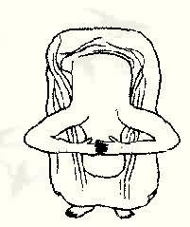
第十一式、打躬击鼓的口诀：
两掌持后脑，躬腰至膝前，
头垂探胯下，口紧咬牙关，
舌尖微抵腭，两肘对平弯，
掩耳鸣天鼓，八音奏管弦。
这口诀的操作，是连接着卧虎扑食的架子，而锻炼腰腿的。兹分条叙述操作的次序如下；
一、就卧虎扑食的架子，把右足虎尾腿练过之后，随即把虎尾腿放下，还原成右箭步，同时再把手指尖、足趾尖，完全放平。掌心、足心接触地面。
二、随即缩右腿与左腿相平看齐变成蹲着的姿势，同时把腰竖起，又把两掌离地，反掌把后脑的“玉枕关”贴着，贴的姿式，掌心把两耳孔塞闭着，两掌的中指尖微微相接，指头都站着“玉枕关”两肘弯曲，向头相对，肘与肩要成平行。
三、贴好“玉枕关”之后，随即慢慢立起腰腿，全身放松而须要笔直。立直之后，开始用中指、食指、无名指、轻轻敲击后脑的“玉枕关”。左右两手交互着动，频频敲击，这种动作名叫“鸣天鼓”而敲击的音调节奏，照规定应该用“渔阳三挝”。分二四边音与中音的击鼓法。再用“幽冥钟”一百零八杵的撞钟法。在音符的理论，叫做“黄钟”、“大吕”合奏，始为“鸣天鼓”。初学的人，不必这般细致讲究，只运用指头轻敲，发出鼓声就可以了。
四、鸣天鼓做完之后，继续就原姿势双掌抱着后脑，慢慢俯身弯腰，腰胯放松，将头向两膝的空裆中间弯垂下去，向胯下弯垂，以不能再垂再弯为度，但不可硬作强求，能弯垂多少算多少，同时双腿要挺直，不能弯曲的。与打躬的样子相似。
五、弯腰与垂头之后，随即慢慢直立起来，还原全身笔直的架子。再度鸣天鼓一次。
六、在弯腰与垂头的动作中，牙关微微咬紧，同时呼吸大半闭着，只可很微细地用“鼻呼鼻吸’功夫深了，可以完全把气闭着。直立起来之后，则照普通呼吸
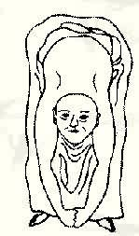
第十二式、掉尾摇头的口诀，
膝直膀伸，推手及地，
瞪目摇头，凝神一志，
直起顿足，伸肱直臂，
左右七次，功课完毕，
祛病廷年，无上三昧。
这口诀是易筋经的最后一个，也是结束练功的一种方法。看来简单，实则这方法能使全身二十部常经奇经的气脉，通通调和，使全身气血因各别锻炼之后，统一松散开来，会全身在练功之后，觉得轻松舒适。兹分述操作次序如下：
一、就打躬击鼓的架子，把两掌从后脑向正前方推去，使两只胳膊伸直与肩相平行。
二、把两掌十指交叉，轻轻扣着，掌心向地，再向胸前收拢，约距胸两拳远近，随即慢慢下推及地，不能推掌到地的人，能推多少算多少，同时腰部放松，随着双掌下推之势，一齐下弯。但，双腿须要笔直。
三、双掌推到地上，将头部四面微微摇转。
四、随即缓缓伸腰，两掌同时上提。不可参前落后，恢复原来直立的姿势。
五、双掌松开，向左右各挥动七次，两足各顿地七次。
六、这个架子的呼吸，完全用普通的自由呼吸。
七、虽然不用特别的呼吸，但要把意识集中两个地方。在直立的时候，集中在鼻尖上。在推掌及地的时候，则集中在掌心里。因为这样意识集中，呼吸放松了，是接着去练“静功”的准备阶段，也是“由动入静”的联系办法。
1. 颙－－ yong
2. 骽－－通 腿 tui
3. 臑 nao ：中医指人自肩至肘前侧靠近腋部的隆起的肌肉人的上肢。亦指臂之羊矢穴 蹼臑 , 臂羊矢也。――《说文》按 , 臂上也。羊豕曰臑 , 在人曰肱。肩臂臑。《仪礼·少牢馈食礼》。注 : “肱骨。”折肩肋肺臑。――《仪礼·乡射礼记》
4. 擘 bo 擗 < 动 > 分开 ; 剖裂 乃擘青天而飞去。――唐·李朝威《柳毅传》又如 : 擘开 ( 裂开 , 切开 ); 擘窠书 ( 大字的通称口擘窠 , 原指篆刻印章时加以分格 , 以便匀排 ); 擘析 ( 分析 , 剖析 ) 拨弹琴弦的指法。用拇指抬弦称擘。引申为弹奏 若论弹琴擘阮 , 前后绝伦。――董解元《西厢记》又如 : 擘阮 ( 谓弹琴 ) 砍 , 劈击 。如 : 擘面 ( 扑面 , 迎面 ); 擘头子 ( 劈头 )擗
5. 挝 zhua ， wo 撾 < 动 > 敲打 , 击 令鼓吏挝鼓。――《三国演义》又如 : 挝打 ( 殴打 ); 挝捶 ( 鞭打 ); 挝挞 ( 鞭挞 ); 挝筑 ( 鞭打 ); 挝鼓 ( 击鼓 ); 挝阖 ( 敲门 ) 抓。如 : 挝子儿 ( 手中抓物让人猜的游戏 ); 挝乖 ( 抓窍门 ); 挝挠 ( 抓破 ; 殴打 ) 贴 ; 靠 一个死人身上 , 也没个忌讳 , 就脸挝着脸儿哭 , 倘或口里恶气扑着你怎的 ! ――《金瓶梅词话》摘 那分府看见他戴了方巾 , 说道 : “衙门寻商 , 从来没有生监充当的 , 你怎么戴这个帽子 ! 左右的 ! 挝去了 ! 一条链子锁起来 !

